Частное учреждение образования

«Колледж бизнеса и права»

СОЗДАНИЕ ВЕБ-САЙТА С ПЕРЕВОДАМИ ПЕСЕН

НА РУССКИЙ ЯЗЫК

ПОЯСНИТЕЛЬНАЯ ЗАПИСКА

### к курсовому проектированию по дисциплине

### «Конструирование программ и языки программирования»

КП Т.196003.401

Руководитель проекта ( А.В.Кривошеина )

Обучающийся ( А.А.Вашук)

2024

**СОДЕРЖАНИЕ**

Изм.

Изм.

Изм.

Изм.

Изм.

Изм.

Изм.

Изм.

Изм.

Изм.

Изм.

Изм.

Изм.

Изм.

Изм.

Изм.

Лист

Лист

Лист

Лист

Лист

Лист

Лист

Лист

Лист

Лист

Лист

Лист

Лист

Лист

Лист

Лист

№ докум.

№ докум.

№ докум.

№ докум.

№ докум.

№ докум.

№ докум.

№ докум.

№ докум.

№ докум.

№ докум.

№ докум.

№ докум.

№ докум.

№ докум.

№ докум.

Подпись

Подпись

Подпись

Подпись

Подпись

Подпись

Подпись

Подпись

Подпись

Подпись

Подпись

Подпись

Подпись

Подпись

Подпись

Подпись

Дата

Дата

Дата

Дата

Дата

Дата

Дата

Дата

Дата

Дата

Дата

Дата

Дата

Дата

Дата

Дата

Лист

Лист

Лист

Лист

Лист

Лист

Лист

Лист

Лист

Лист

Лист

Лист

Лист

Лист

Лист

Лист

3

3

3

3

3

3

3

3

3

3

3

3

3

3

3

3

КП Т.196003.401 ПЗ

КП Т.716007.401 ПЗ

КП Т.716009.401 ПЗ

КП Т.716007.401 ПЗ

КП Т.095006.401 ПЗ

КП Т.716007.401 ПЗ

КП Т.716009.401 ПЗ

КП Т.716007.401 ПЗ

КП Т.095015.401 ПЗ

КП Т.716007.401 ПЗ

КП Т.716009.401 ПЗ

КП Т.716007.401 ПЗ

КП Т.095006.401 ПЗ

КП Т.716007.401 ПЗ

КП Т.716009.401 ПЗ

КП Т.716007.401 ПЗ

Разраб.

Разраб.

Разраб.

Разраб.

Разраб.

Разраб.

Разраб.

Разраб.

Разраб.

Разраб.

Разраб.

Разраб.

Разраб.

Разраб.

Разраб.

Разраб.

*Вашук А.А.*

*Рак Е. А.*

Провер.

Провер.

Провер.

Провер.

Провер.

Провер.

Провер.

Провер.

Провер.

Провер.

Провер.

Провер.

Провер.

Провер.

Провер.

Провер.

Кривошеина А.В..

Михалевич В.Ю.

Т. контр.

Т. контр.

Т. контр.

Т. контр.

Т. контр.

Т. контр.

Т. контр.

Т. контр.

Т. контр.

Т. контр.

Т. контр.

Т. контр.

Т. контр.

Т. контр.

Т. контр.

Т. контр.

Н. контр.

Н. контр.

Н. контр.

Н. контр.

Н. контр.

Н. контр.

Н. контр.

Н. контр.

Н. контр.

Н. контр.

Н. контр.

Н. контр.

Н. контр.

Н. контр.

Н. контр.

Н. контр.

Утверд.

Утверд.

Утверд.

Утверд.

Утверд.

Утверд.

Утверд.

Утверд.

Утверд.

Утверд.

Утверд.

Утверд.

Утверд.

Утверд.

Утверд.

Утверд.

Веб-сайт с переводами песен на русский язык

Лит.

У

Лит.

У

Лит.

У

Лит.

У

Лит.

У

Лит.

У

Лит.

У

Лит.

У

Лит.

У

Лит.

У

Лит.

У

Лит.

У

Лит.

У

Лит.

У

Лит.

У

Лит.

У

Листов

Листов

Листов

Листов

Листов

Листов

Листов

Листов

Листов

Листов

Листов

Листов

Листов

Листов

Листов

Листов

38

50

55

50

60

50

55

50

41

50

55

50

60

50

55

50

КБП

КБП

КБП

КБП

КБП

КБП

КБП

КБП

КБП

КБП

КБП

КБП

КБП

КБП

КБП

КБП

Введение 4

1. Описание задачи 6

1.1 Анализ предметной области 6

1.2 Постановка задачи 7

2. Проектирование веб-приложения 8

2.1 Проектирование модели 8

2.2 Требования к веб-приложению 9

2.3 Структура веб-приложения 9

2.4 Проектирование макета веб-приложения 10

2.5 Программно-технические средства, необходимые для разработки приложения 12

2.6 Защита и сохранность данных 14

2.7 Организация и ведение информационной модели 14

3. Реализаци веб-приложения 17

3.1 Описание разделов веб-приложения 17

3.2 Разработка административной части приложения 17

3.3 Разработка клиентской части приложения 18

3.4 Функции: логическая и физическая организация 18

3.5 Функциональное тестирование 19

4 Применение 22

4.1 Назначение веб-приложения 22

4.2 Программно-аппаратное обеспечение сервера и клиента 22

Заключение 23

Список использованных источников 25

Приложение А Текст программных модулей 27

Приложение Б Результаты работы программы 39

# Введение.

Пояснительная записка к курсовому проекту состоит из четырех разделов, содержащих необходимую информацию по организации эксплуатации программного средства.

В первом разделе «Описание задачи» раскрывается организационная сущность задачи, описывается предметная область и круг задач, перечисляются основные функции программы. Строится информационная модель, отражающая сущности задачи, их свойства и взаимосвязи.

Во втором разделе «Проектирование веб-приложения» перечисляются и описываются требования к веб-приложению, раскрытие сути спроектированных диаграмм к проекту, создание структуры веб-приложения. Описание макета и графической части приложения, присутствие списка используемых языков программирования и инструментов программирования.

В третьем разделе «Реализация веб-приложения» описание страниц веб-приложения, разработка и описание клиентской и административной части приложения, листинг всех модулей с комментариями и указанием элементов управления. Описание используемых функций и процедур пользователя в рамках среды разрабатываемого веб-приложения. Проведение функционального тестирования.

В четвертом разделе обоснование назначения еб-приложения, требований к необходимому для веб-приложения программно-аппаратному обеспечению.

В заключении анализ созданного приложения, определена степень соответствия поставленной задачи и выполненной работы.

Приложение А представлен текст программных модулей приложения.

Приложение Б содержит результаты работы приложения.

В графической части представлены диаграммы вариантов использования, последовательности и классов.

Песня может относиться к определенному жанру в музыке в зависимости от стилистических и музыкальных характеристик, которые она демонстрирует. Жанр – это категория или классификация музыки, которая объединяет музыкальные произведения с общими стилистическими и характерными чертами. Жанр и исполнитель музыки связаны тесно друг с другом. Исполнитель выбирает жанр или стиль музыки, который наиболее соответствует его музыкальным предпочтениям, навыкам и творческому видению. Он может исполнять музыку в одном или нескольких жанрах в зависимости от своего художественного разнообразия.

Исполнитель – это музыкант или певец, который исполняет музыкальные произведения перед аудиторией или записывает их на звукозаписывающем носителе. Исполнители могут выступать в различных жанрах и стилях музыки, таких как поп, рок, джаз, классика, хип-хоп и многие другие.

Исполнитель может быть соло-артистом, исполняющим музыку самостоятельно, или быть частью музыкальной группы или коллектива, где каждый член выполняет свою роль. Исполнители могут играть на различных музыкальных инструментах, петь или сочетать оба элемента. Исполнители проявляют свою музыкальность и талант через свое выступление на сцене или в студии звукозаписи. Они могут также быть авторами песен, создавая свои собственные музыкальные композиции или работая с текстописцами и композиторами.

Перевод песен – это процесс передачи значений, смысла и текста песни с одного языка на другой. Он позволяет слушателям, не владеющим языком оригинала, понимать и наслаждаться музыкой и текстом песни.

Перевод песен важен по нескольким причинам. Во-первых, он способствует культурному обмену и пониманию музыкального наследия различных стран и культур. Перевод позволяет слушателям из разных стран и языковых групп наслаждаться и участвовать в музыкальном творчестве разных культур. Во-вторых, перевод песен позволяет расширить аудиторию для музыкальных исполнителей. Когда песни переводятся на разные языки, они становятся доступными для большего числа слушателей по всему миру. Это может помочь исполнителям привлечь новую аудиторию, расширить свое влияние и получить международное признание.

Также перевод песен может играть важную роль в культурном образовании и изучении языков. Он помогает людям учиться и понимать различные языки через музыку, расширяет словарный запас и помогает развивать навыки чтения, аудирования и понимания на иностранном языке. Целью курсового проекта на тему Веб-сайт с переводами песен на русский язык является удобный просмотр песен, исполнителей, жанров и просмотра перевода песни.

Решение поставленных задач отражено в пояснительной записке, которая состоит из четырех разделов и содержит необходимую и достаточную информацию по использованию данного программного средства.

# Описание задачи

## Анализ предметной области

Песня – это музыкальное произведение, в котором сочетаются слова, мелодия и ритм. Она представляет собой выражение чувств, мыслей, идей или историй через звуковое и лингвистическое искусство. Песни могут быть исполнены с помощью голоса или инструментов, а иногда используются их комбинации.

Песня может относиться к определенному жанру в музыке в зависимости от стилистических и музыкальных.

Перевод песен – это процесс передачи значений, смысла и текста песни с одного языка на другой. Он позволяет слушателям, не владеющим языком оригинала, понимать и наслаждаться музыкой и текстом песни.

Сайт перевода песен на русский язык – это онлайн-платформа, предоставляющая возможность пользователям получать переводы текстов песен на русский язык. Этот сайт позволяет людям, не владеющим языком оригинала, понимать смысл и содержание песен на родном языке.

Сайт перевода песен на русский язык имеет удобный интерфейс, где пользователь может посмотреть песни, исполнителей или альбомы, чтобы найти нужную композицию. После этого сайт предоставляет перевод песни, включая текст на русском языке и оригинальный текст.

Такой сайт может также предоставлять информацию о исполнителе, альбоме и другие сопутствующие детали о песне.

К основным функциям сайта для пользователя относятся:

* просмотр песен, исполнителей, альбомов;
* просмотр переводов песни;
* просмотр биографии исполнителей;
* поиск песен по разным критериям: жанр, исполнитель, альбом;
* возможность оставить свой перевод песни;
* возможность оставить комментариев под песней;
* возможность добавлять песню в избранное;
* возможность делиться с другими пользователями своими избранными песнями и загружать избранные песни других пользователей;
* авторизация и регистрация пользователя.

К основным функциям администратора относятся:

* добавление жанра;
* добавление исполнителя;
* добавление альбома;
* добавление песни;
* добавление перевода;
* просмотр переводов, которые отправили пользователи.

Потенциальная аудитория данного сайта включает людей, которые не владеют языком оригинала и хотели бы понимать смысл и содержание песен на родном языке. Это включает людей, изучающих иностранные языки, любителей музыки, которые хотят полностью осознать тексты песен, а также тех, кто просто наслаждается музыкой, но предпочитает слушать и петь на русском языке.

## Постановка задачи

Основная задача сайта с переводом песен на русский язык - предоставление точных и художественных переводов песен с иностранных языков на русский, чтобы пользователи могли наслаждаться музыкой, понимать смысл и культурный контекст песен, а также улучшать свои языковые навыки.

Исходя из анализа предметной области можно выделить следующие задачи:

* поиск песен по жанрам, исполнителям, альбомам;
* просмотр перевода песни;
* просмотр биографии исполнителя;
* добавление комментариев о песнях;
* авторизация и регистрация пользователя;
* добавление песен, исполнителей, альбомов;
* добавление авторского перевода пользователя.

Аналог данного веб-сайта – это такие сайты как: LyricsTranslate, Amalgama, MusicTranslate. Данное приложение будет иметь следующие отличия: более простой интерфейс, перевод песни будет понятным и сохранять свой смысл, будет оформлен приятный дизайн и оптимальное удобство использования что позволит пользователю наслаждаться использованием данного приложения.

# Проектирование веб-приложения

## Проектирование модели

Суть диаграммы вариантов использования заключается в том, что проектируемая система представляется в виде множества сущностей или актеров, взаимодействующих с системой с помощью, так называемых вариантов использования.

К «extend» относится следующая информация:

* выход с аккаунта.

К «include» относится:

* ввод логина и пароля;
* переход к списку песен/альбомов/исполнителей;
* выбор песни/альбома/исполнителя;
* добавление в избранное;
* добавление комментария.

Диаграмма вариантов использования представлена на листе 1 графической части.

Диаграмма классов служит для представления статической структуры модели системы в терминологии классов объектно-ориентированного программирования. Диаграмма может отражать различные взаимосвязи между отдельными сущностями предметной области, такими как объекты и подсистемы, а также описывать их внутреннюю структуру и типы отношений.

При реализации программного средства были реализованы следующие основные классы:

* песня;
* жанр;
* исполнитель;
* альбом;
* перевод;

Класс «Песня» содержит информацию о песне, такую как: название, длительность, жанр, исполнитель, альбом. Класс «Жанр» содержит название жанров. Класс «Исполнитель» содержит информацию о исполнителе: имя, биографию. Класс «Альбом» содержит информацию о альбомах, такую как: название, дата выпуска, песни альбома. Класс «Перевод» содержит информацию о переводе песни.

Диаграмма классов представлена на листе 2 графической части.

Веб-приложение состоит из клиентской и серверной частей, тем самым реализуя технологию «клиент-сервер». Клиентская часть реализует пользовательский интерфейс, формирует запросы к серверу и обрабатывает ответы от него.

Диаграмма структуры веб-приложения представлена на листе 3 графической части.

## Требования к веб-приложению

Разрабатываемое веб-приложение должно иметь понятный и удобный в использовании интерфейс, чтобы взаимодействие между программой и пользователем было максимально упрощено.

Стилистические оформление веб-приложения должно быть лёгким, а также должно использовать единую цветовую гамму.

Графический дизайн должен быть креативным, но в то же время лаконичным и не броским.

Шрифт в веб-приложении должен быть достаточно большим и иметь приятное для глаз начертание. Для веб-приложения используется шрифт Arial различных размеров.

Интерфейс веб-приложения будет разрабатываться с учетом общих требований к пользовательскому интерфейсу.

Для удобства работы пользователя с веб-приложением необходимо при разработке страниц придерживаться единого стиля оформления. Страницы не должны быть перегружены излишней информацией или содержать информацию, не относящуюся к данной странице. В случае ввода некорректных данных или попытке совершить запрещенные действия, пользователь должен быть проинформирован о своих действиях с помощью всплывающих подсказок или подсветки.

## Структура веб-приложения

Логическая структура веб-приложения отображает то, как именно связаны между собой страницы одного сайта. При разработке приложения для управления сайтом, максимальная связь страниц достигнута при помощи постоянного отображения навигационной панели сайта, благодаря этому навигация по сайту не вызывает никаких затруднений.

Сайт состоит из 8 основных веб-страниц, таких, как:

* страница авторизации;
* страница регистрации;
* страница профиля;
* страница выбора песни;
* страница выбора альбома;
* страница выбора исполнителя;
* главная страница;
* страница песни;
* страница альбома;
* страница исполнителя.

В шапке сайта расположены кнопки для навигации по сайту.

## Проектирование макета веб-приложения

При создании данного приложения важную роль играют различные страницы, так как они являются основным средством работы с пользователем. Разрабатываемое приложение будет содержать несколько страниц.

При запуске веб-сайта первый макет, который увидит пользователь будет макет главной страницы. С данной страницы можно будет перейти на список песен, список альбомов, и страницу авторизации и регистрации. Макет представлен на рисунке 1.

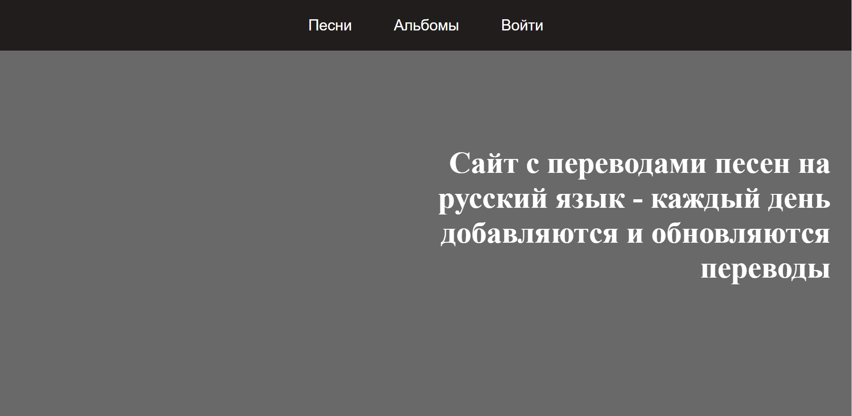

Рисунок 1 – макет страницы «Главная»

Макет страницы «Песни». На данном макете имеются поля для поиска песен по двум критериям: жанр и язык. При нажатии на кнопку «Найти» будет появляться список с подходящими песнями. Макет страницы представлен на рисунке 2.

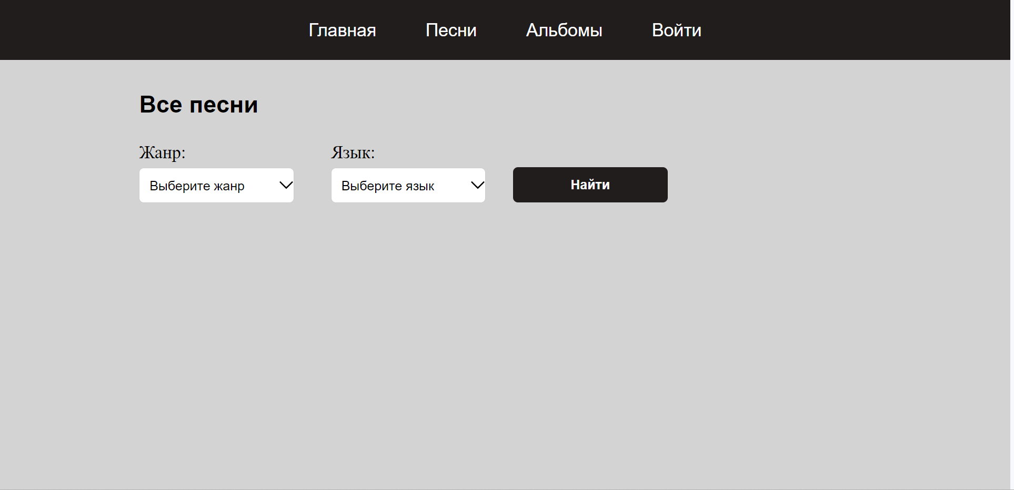

Рисунок 2 – макет страницы «Песни»

Макет страницы «Песня» представляет собой страницу, состоящую из двух частей. В первой части содержится информация о данной песне, а во второй части находится текст с переводом песни. Макет представлен на рисунке 3.

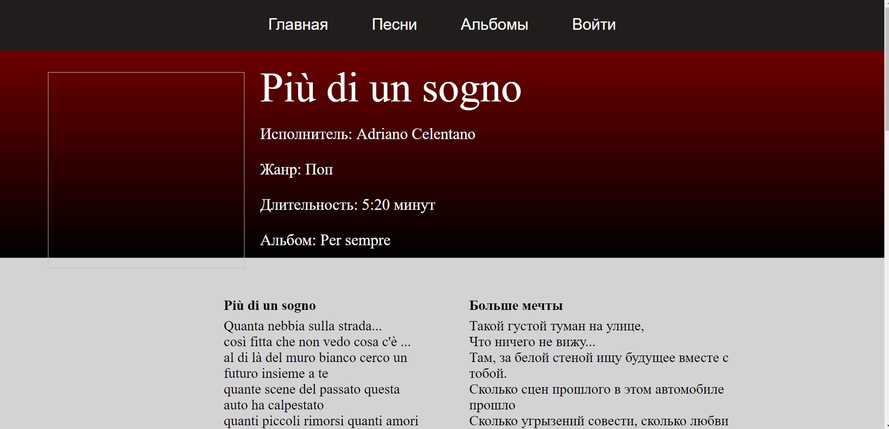

Рисунок 3 – макет страницы «Песня»

Макет страницы «Аккаунт» содержит 3 кнопки для загрузки и сохранения избранных песен, а также содержит форму для отправки своего перевода администраторам. Макет представлен на рисунке 4.

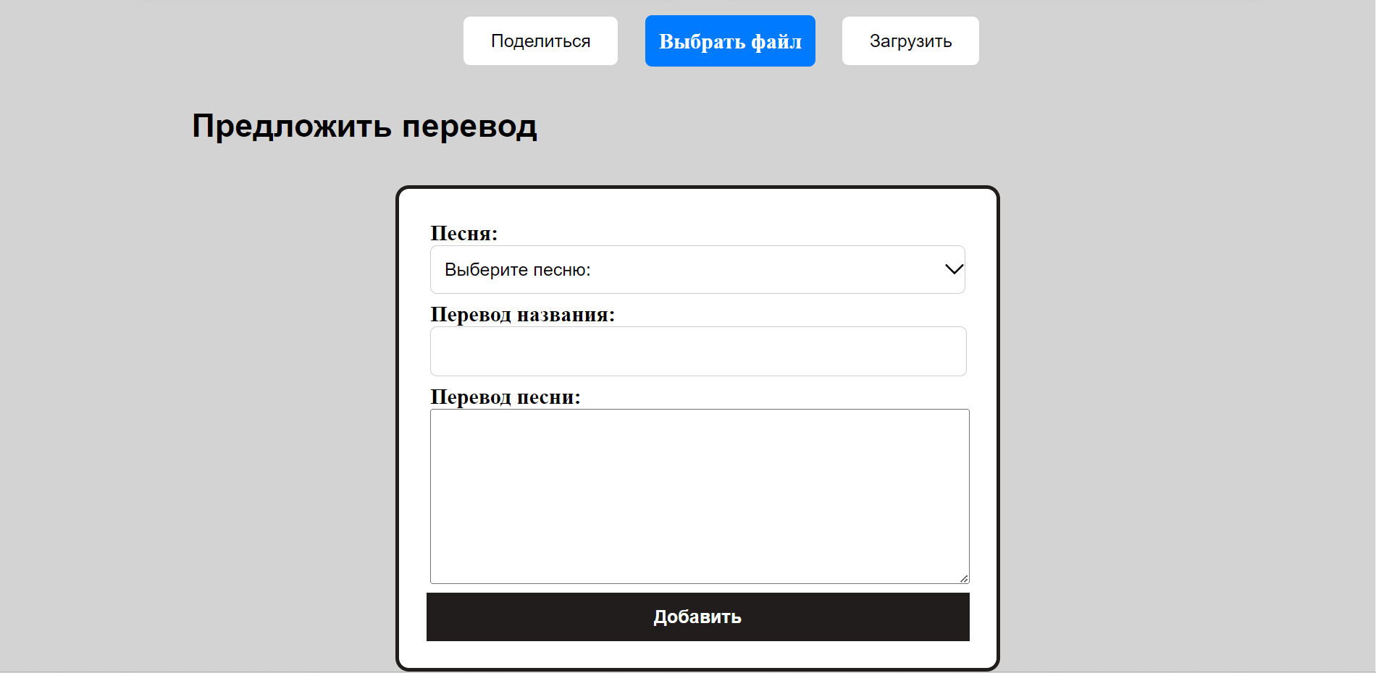

Рисунок 4 – макет страницы «Аккаунт»

Макет страницы «Панель администратора» содержит несколько форм которые появляются только при необходимости. Макет представлен на рисунке 5.

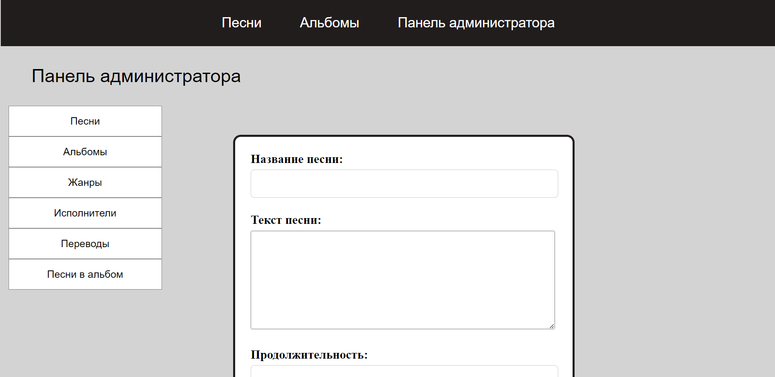

Рисунок 5 – Макет страницы «Панель администратора»

## Программно-технические средства, необходимые для разработки приложения

Инструментами разработки будут являться:

* операционная система Windows 10;
* язык программирования C#;
* среда программирования Visual Studio 2023;
* платформа ASP.NET;
* база данных SMSS;
* язык разметки HTML5;
* язык программирования C#;
* офисный пакет MS Word;

Операционная система – это набор управляющих программ, предназначенных для управления ресурсами вычислительной системы как единого комплекса, другими словами, операционная система – это набор программного обеспечения, который обеспечивает работу компьютера. Основными функциями операционной системы являются:

Visual Studio 2023 — это наиболее полная интегрированная среда разработки для разработчиков .NET и C++ в Windows. Полноценный набор инструментов и функций для улучшения и усовершенствования каждого этапа разработки программного обеспечения.

**ASP.NET** - это платформа для веб-разработки, созданная компанией Microsoft, которая позволяет создавать динамические веб-приложения и веб-сервисы. Она работает на базе .NET Framework и предоставляет мощные инструменты и библиотеки для разработки, деплоя и управления веб-приложениями.

SQL Server Management Studio (SSMS) — утилита из [Microsoft SQL Server](https://ru.wikipedia.org/wiki/Microsoft_SQL_Server) 2005 и более поздних версий для конфигурирования, управления и [администрирования](https://ru.wikipedia.org/wiki/%D0%A1%D0%B8%D1%81%D1%82%D0%B5%D0%BC%D0%BD%D0%BE%D0%B5_%D0%B0%D0%B4%D0%BC%D0%B8%D0%BD%D0%B8%D1%81%D1%82%D1%80%D0%B8%D1%80%D0%BE%D0%B2%D0%B0%D0%BD%D0%B8%D0%B5) всех компонентов Microsoft SQL Server. Утилита включает [скриптовый](https://ru.wikipedia.org/wiki/%D0%A1%D0%BA%D1%80%D0%B8%D0%BF%D1%82) редактор и графическую программу, которая работает с объектами и настройками сервера. Главным инструментом SQL Server Management Studio является Object Explorer, который позволяет пользователю просматривать, извлекать объекты сервера, а также полностью ими управлять.

C# – объектно-ориентированный язык программирования общего назначения. Разработан в 1998—2001 годах группой инженеров компании Microsoft под руководством Андерса Хейлсберга и Скотта Вильтаумота как язык разработки приложений для платформы Microsoft .NET Framework и .NET Core.

Microsoft Office – офисный пакет приложений, созданных корпорацией

Microsoft для операционных систем Microsoft Windows, Windows Phone,

Android, OS X, iOS. В состав этого пакета входит программное обеспечение

для работы с различными типами документов: текстами, электронными

таблицами, базами данных. Microsoft Office является сервером OLE-объектов

и его функции могут использоваться другими приложениями, а также самими приложениями Microsoft Office.

## Защита и сохранность данных

Только зарегистрированные пользователи могут войти в аккаунт. И только пользователи, которые успешно вошли в аккаунт, могут оставлять комментарии под песней и добавлять в избранное песни, которые им понравились. Пароль для входа в админа- admin

## Организация и ведение информационной модели

Организация данных подразумевает создание модели данных, главными элементами которой являются сущности и их связи.

Реляционная модель основана на математическом понятии отношения, представлением которого является таблица. В реляционной модели отношения используются для хранения информации об объектах, представленных в базе данных.

Таблица «Favorites» хранит информацию о том какие песни пользователь добавил в избранное, структура которой представлена в таблице 1.

Таблица 1 – Структура таблицы «Favorites»

|  |  |  |  |
| --- | --- | --- | --- |
| Имя поля | Тип поля | Размер поля, байт | Описание поля |
| Id | integer | 4 | Идентификатор избранной песни |
| UserId | integer | 4 | Внешний ключ, ссылающийся на идентификатор пользователя |
| SongId | integer | 4 | Внешний ключ, ссылающийся на идентификатор песни |

Таблица «Users» хранит информацию о пользователях, структура представлена в таблице 2.

Таблица 2 – Структура таблицы «Users»

|  |  |  |  |
| --- | --- | --- | --- |
| Имя поля | Тип поля | Размер поля, байт | Описание поля |
| ID | integer | 4 | Идентификатор пользователя |
| Email | varchar | 50 | Email пользователя |
| Password | varchar | 50 | Пароль пользователя |

Таблица «Alboms» хранит информацию о альбомах. Структура таблицы представлена в таблице 3.

Таблица 3 – Структура таблицы «Alboms»

|  |  |  |  |
| --- | --- | --- | --- |
| Имя поля | Тип поля | Размер поля, байт | Описание поля |
| ID | integer | 4 | Идентификатор альбома |
| Name | int | 4 | Название альбома |
| ReleaseDate | date | - | Дата выхода альбома |
| Url | varchar | 50 | Изображение альбома |

Таблица «Songs» хранит информацию о песне, структура которой представлена в таблице 4.

Таблица 4 – Структура таблицы «Songs»

|  |  |  |  |  |  |
| --- | --- | --- | --- | --- | --- |
| Имя поля | Тип поля | | Размер поля, байт | | Описание поля |
| ID | integer | | 4 | | Идентификатор песни |
| Name | varchar | | 200 | | Название песни |
| Text | varchar | | 100 | | Текст песни |
| Duration | varchar | | 100 | | Продолжительность песни |
| GenreId | varchar | 100 | | Внешний ключ, ссылающийся на идентификатор жанра | |
| SongerId | int | 4 | | Внешний ключ, ссылающийся на идентификатор исполнителя | |
| Url | varchar | 50 | | Изображение песни | |

Таблица «Genres» хранит информацию о жанрах, структура которой представлена в таблице 5.

Таблица 5 – Структура таблицы «Genres»

|  |  |  |  |
| --- | --- | --- | --- |
| Имя поля | Тип поля | Размер поля, байт | Описание поля |
| ID | integer | 4 | Идентификатор жанра |
| Name | varchar | 50 | Название жанра |

Таблица «TranslatedSongs» хранит информацию о переведенных песнях, структура которой представлена в таблице 6.

Таблица 6 – Структура таблицы «TranslatedSongs»

|  |  |  |  |
| --- | --- | --- | --- |
| Имя поля | Тип поля | Размер поля, байт | Описание поля |
| ID | integer | 4 | Идентификатор альбома |
| Trasnslation | varchar | 1000 | Перевод песни |
| SongId | integer | 4 | Внешний ключ, ссылающийся на идентификатор песни |

Таблица «SonglnAlboms» хранит информацию о альбомах исполнителях, структура которой представлена в таблице 7.

Таблица 7 – Структура таблицы «SonglnAlboms»

|  |  |  |  |
| --- | --- | --- | --- |
| Имя поля | Тип поля | Размер поля, байт | Описание поля |
| ID | integer | 4 | Идентификатор альбома |
| AlbomId | integer | 4 | Внешний ключ, ссылающийся на идентификатор альбома |
| SongId | integer | 4 | Внешний ключ, ссылающийся на идентификатор песни |

Таблица «Singers» хранит информацию о исполнителях, структура которой представлена в таблице 8.

Таблица 8 – Структура таблицы «Singers»

|  |  |  |  |
| --- | --- | --- | --- |
| Имя поля | Тип поля | Размер поля, байт | Описание поля |
| ID | integer | 4 | Идентификатор исполнителя |
| Name | integer | 4 | Имя исполнителя |
| Description | integer | 4 | Биография исполнителя |
| Url | varchar | 50 | Изображение исполнителя |

Физическая сущность диаграммы представлена на рисунке 2.

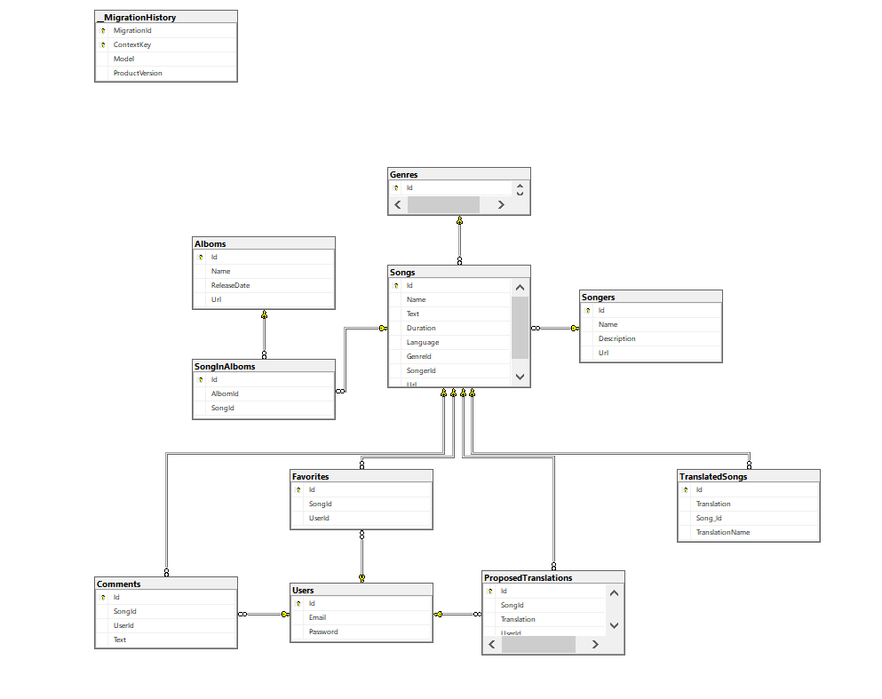

Рисунок 2 – Схема данных

# Реализация веб-приложения

## Описание разделов веб-приложения

Окно авторизации.

Страница авторизации предоставляет возможность и пользователям и администратору, введя свои данные войти в аккаунт. После авторизации для пользователя открывается доступ в личный кабинет, для администратора открывается доступ в панель администратора.

Окно регистрации.

Страница регистрации предоставляет возможность зарегистрироваться новым пользователям, чтобы в дальнейшем была возможность оставлять комментарии и добавлять в избранное песни, которые понравились.

Панель администратора.

Панель администратора предназначена для, управлением базой данных. Добавление жанров, песен, исполнителей, альбомов, переводов.

Клиентская часть предназначена для просмотра песен с их переводами, поиску нужных песен по различным критериям: жанр, альбом, исполнитель.

Страница с песней предоставляет возможность пользователям, которые вошли в систему оставлять комментарии и добавлять в избранное выбранную песню.

Административная часть обеспечивает управление и настройку системы, а клиентская часть предоставляет функциональность для пользователей, позволяя им взаимодействовать с сайтом.

## Разработка административной части приложения

Логическая структура серверной части веб-приложения определяет организацию и взаимосвязь компонентов, обеспечивающих функциональность приложения. Она устанавливает логические связи и потоки данных между компонентами, позволяя приложению выполнять необходимые операции.

Физическая структура серверной части веб-приложения, в свою очередь, описывает организацию файлов и каталогов на сервере, где размещено приложение. Она определяет расположение исполняемых файлов, ресурсов, конфигурационных файлов и других компонентов, необходимых для работы приложения.

Внутри каталога сервера располагаются файлы и код приложения. Здесь находятся файлы обработчиков запросов, модули, шаблоны, статические ресурсы стилей CSS и другие компоненты, необходимые для работы приложения. Каталоги могут быть организованы в соответствии с логической структурой приложения, обеспечивая удобство разработки и поддержки.

Таким образом, логическая структура серверной части определяет организацию и взаимосвязь компонентов, а физическая структура определяет расположение файлов и каталогов на сервере.

## Разработка клиентской части приложения

Логическая структура клиентской части веб-приложения определяет организацию и взаимосвязь компонентов, ответственных за пользовательский интерфейс и взаимодействие с серверной частью. Она определяет, как компоненты взаимодействуют между собой и как пользователь взаимодействует с интерфейсом приложения.

# 3.4.Функции: логическая и физическая организация

На основании диаграммы вариантов использования в программном средстве реализованы функции авторизации и регистрации.

Для нового пользователя, который хочет зарегистрироваться на сайте придется изначально заполнить форму с email, паролем и повторить пароль, потом нажать на кнопку, чтобы отправить запрос на сервер, пример функции регистрации представлен ниже.

Код функции регистрации.

public IActionResult OnPostRegistration(string email, string password, string repeatPassword)

{

try

{

if (email == null || password == null || repeatPassword == null) throw new Exception("Заполните все поля");

if (password == repeatPassword)

{

if (db.Users.Any(x => x.Email == email)) throw new Exception("Данный email уже существует");

db.Users.Add(new User { Email = email, Password = password });

db.SaveChanges();

db.Users.Load();

User user = db.Users.FirstOrDefault(x => x.Email == email);

UserInfo.Email = email;

UserInfo.UserId = user.Id;

return RedirectToPage(UserInfo.CurrentPage);

}

else throw new Exception("Пароли не совпадают");

}

catch (Exception ex)

{

Error = ex.Message;

}

return RedirectToPage("Auth");

}

Для того, чтобы авторизоваться в веб-приложении, пользователю необходимо ввести имя пользователя и пароль. Предварительно пользователь должен быть зарегистрирован в системе. После нажатия кнопки клиент отправляет запрос в базу данных приложения, в которой уже производится дальнейшая обработка запроса.

Код функции авторизации.

public IActionResult OnPostLogin(string email, string password)

{

try

{

User user = db.Users.FirstOrDefault(x => x.Email == email);

if (user == null) throw new Exception("Пользователь не зарегистрирован");

if (user.Password != password) throw new Exception("Пароли не совпадают");

UserInfo.Email = email;

UserInfo.UserId = user.Id;

return RedirectToPage(UserInfo.CurrentPage);

}

catch (Exception ex)

{

Error = ex.Message;

}

return RedirectToPage("Auth");

}

Код веб-сайта предоставлен в приложении А.

## Функциональное тестирование

Функциональное тестирование – это тестирование функций приложения на соответствие требованиям и проводится для выявления неполадок и недочетов программы на этапе ее сдачи в эксплуатацию.

Проведем тестирование проверки каждого пункта меню с целью проверки всех функций.

Тестирование программы будет производиться последовательно, переходя из одной части программы в другую. Во время теста будут проверяться все действия с программой, навигация пунктам меню, которые может произвести пользователь.

Предварительно во всех тест кейсах, браузер запущен, сайт открыт.

В таблице 1 представлены тест-кейсы, подготовленные для проведения функционального тестирования.

Таблица 1 – Тест-кейсы

|  |  |  |  |  |
| --- | --- | --- | --- | --- |
| №тест кейса | Модуль / Функция | Шаги выполнения | Ожидаемый результат | Фактический результат |
| 1 | Авторизация пользователя | 1 Нажать на кнопку «Войти».  2 Заполнить следующие поля.  Поле «Email» ввести «user@gmail.com». | Открыта страница «Авторизация».  Поля заполнены. | Пользователь вошел в систему. |
|  |  | Поле «Пароль» ввести строку «123user».  3 Нажать кнопку «Войти». | Откроется страница «Профиля». |  |
| 2 | Регистрация пользователя | 1 Нажать на кнопку «Войти».  2 Нажать на кнопку «Зарегистрироваться»  3 Заполнить следующие поля.  Поле «Email» ввести строку «user@gmail.com».  Поле «Пароль» ввести строку «123user».  Поле «Повторите пароль»  Ввести строку «123user»  4 Нажать кнопку «Зарегистрироваться». | Открыта страница «Авторизация»  Открыта форма «Регистрация» Поля заполнены.  Откроется страница «Главная». | Пользователь зарегистрировался. |
| 3 | Прос-мотр списка песен | 1 Нажать на кнопку «Песни» | Открыта страница «Песни». | Страница «Песни» открыта. |
| 4 | Добавление песни в избранное | 1 Авторизоваться.  2 На главной странице нажать на песню.  3 Нажать на кнопку в виде звезды. | Пользо-ватель авторизирован Открыта страница «Песня».  Кнопка поменяла цвет на желтый. | Пользователь добавил в избранное песню. |
| 5 | Оставить комментарий под песней | 1 Авторизоваться.  2 На главной странице нажать на песню.  3 Заполнить поля:  Поле «Комментарий» ввести строку «Классный перевод!».  4 Нажать кнопку «Отправить». | Пользо-ватель авторизован. Открыта страница «Песня».  Поля заполнены.  Обнов-ляется список комментариев | Комментарий добавлен. |

4 Применение

**4.1 Назначение веб-приложения**

Программное средство веб-сайт с переводами песен на русский язык разрабатывалось с целью создания приложения, с помощью которого люди смогут просматривать песню с её переводом, жанром и исполнителем. В приложении присутствует система добавление перевода в избранное, возможность добавление своего перевода песни, поиска песни по альбому, исполнителю, и жанру, возможность оставлять отзыв под песней, возможность создавать свои списки песен и возможность делиться ими с другими пользователями.

Целью разработки является создание веб-сайта с авторизацией, регистрацией, добавлением в избранное, оставление комментариев для общения с другими пользователями сайта.

Для установки данного веб-сайта ничего не требуется, кроме папки с проектом.

Данный веб-сайт может использоваться в любое время с наличием интернета. Веб-сайт загружается во всех популярных браузерах: Opera, Chrome, Fire Fox и другие. Для использования данного сайта не требуются мощные вычислительные способности и большие объемы памяти, достаточно наличие интернета.

**4.2 Программно-аппаратное обеспечение сервера и клиента**

Требования к программно-аппаратному обеспечению сервера и клиента для корректной работы веб-сайту с переводами песен на русский язык обосновываются его функциональностью и целями разработки.

Для серверной части приложения достаточно иметь операционную систему Windows не ниже 7, немного места для хранения базы данных и без перебойное, интернет-соединение.

Для клиентской части приложения необходимо следующее программно-аппаратное обеспечение:

* современный веб-браузер с поддержкой последних версий HTML и CSS;
* доступ к надежному интернет-соединению для обмена данными с сервером и получения актуальной информации.

Таким образом, для обеспечения корректной работы веб-сайта с переводами песен на русский язык требуется наличие сервера с необходимыми вычислительными ресурсами, операционной системой Windows, а также клиентского устройства с современным веб-браузером и доступом к интернету.

Заключение

В рамках курсового проекта на тему перевод песен на русский язык было разработано программное средство веб-сайт с переводами песен на русский язык.

Основными функциями приложения являются:

для пользователя:

* просмотр перевода песни;
* просмотр биографии исполнителя;
* поиск уже переведённых песен по разным критериям: жанр, исполнитель, альбом.
* возможность оставление своего перевода песни;
* оставление отзыва под песней и добавлять в избранные переводы;
* возможность создавать свои списки песен, которые они могут сохранять и делиться ими с
* другими пользователями;
* добавление отзыва на перевод песни;
* авторизация и регистрация пользователя.

для администратора:

* добавление жанра;
* добавление исполнителя;
* добавление песни c её переводом;
* добавление альбома.

Для достижения целей курсового проекта были решены следующие задачи:

* изучена предметная область;
* разработана физическая и логическая модель данных;
* разработано программное средство;
* описана область применения, созданного программного средство.

Разработка имеет интуитивно понятный графический интерфейс, позволяющий даже с минимальным знанием компьютера использовать данное программного средство.Программа реализована в полном объеме и в соответствии с заданными требованиями, полностью отлажена и протестирована. Поставленные задачи выполнены.

В процессе разработки данного программного средства были применены и закреплены знания по уже изученному материалу, были отработаны навыки владения методами надежного программирования и эффективности разработки программного обеспечения в Microsoft Visual Studio 2019 с использованием языка программирования C#, разработана база данных средствами системы управления базами данных SQL Server Management Studio (SSMS) 19, C# ASP NET.

Список информационных источников

1. Багласова, Т.Г. Методические указания по оформлению курсовых проектов, дипломных проектов и отчетов для учащихся специальности 2-40 01 01 «Программное обеспечение технологий» / С.В. Банцевич, Т.Г. Багласова. – Минск: КБП, 2022. – 49 c.
2. Михалевич, В.Ю. Методические указания к курсовому проектированию для обучающихся специальности 2-40 01 01 «Программное обеспечение информационных технологий – Минск: КБП, 2023. – 3 c.
3. ГОСТ Р 54694-2011. Логистика. Термины и определения. – Введ. 2013-01-01. – М.: Стандартинформ, 2012.;
4. Текст программы. Требования к содержанию, оформлению и контролю качества: ГОСТ 19.401-2000. – Введ. 01.09.2001. – Минск : Межгос. совет по стандартизации, метрологии и сертификации, 2000. – 16 с.
5. 9 лучших программ для автоматизации рабочих процессов [2024 г.] [Электронный ресурс] – Режим доступа: https://nauchniestati.ru/spravka;
6. Автоматизация рабочего места – RPA ROBIN [Электронный ресурс] – Режим доступа: https://www.atlassian.com/ru/agile;
7. Автоматизированное рабочее место (АРМ): что это? [Электронный ресурс] – Режим доступа: https://www.liga-commersantov.ru/articles;
8. Обязанности менеджера по работе с клиентами – чем занимается и как [Электронный ресурс] – Режим доступа: https://sales-generator.ru/blog;

9 Текст программы. Требования к содержанию, оформлению и контролю качества : ГОСТ 19.404-2000 . – Введ. 01.09.2001 . – Минск : Межгос. совет по стандартизации, метрологии и сертификации , 2000 . – 16 с.

10 Шаляпин, Ю.В. Основы алгоритмизации и программирование : методические указания к курсовому проектированию для учащихся специальности 2-40 01 01 «Программное обеспечение информационных технологий» / Ю.В. Шаляпин . – Минск : ЧУО «КБП» , 2022 . – 19 с.

Приложение А

*(обязательное)*

**Текст программных модулей**

namespace RussianSongTranslation.Pages

{

public class IndexModel : PageModel

{

SongsDbContext db = new SongsDbContext();

public List<Song> Songs { get; set; }

public List<Albom> Alboms { get; set; }

public void Load()

{

db.Songs.Load();

db.Alboms.Load();

Songs = db.Songs.Include(x => x.Genre).Include(x => x.Songer).ToList();

Alboms = db.Alboms.Include(x => x.SongInAlboms).ToList();

UserInfo.CurrentPage = "Index";

}

public void OnGet(bool exit = false)

{

Load();

if (exit)

UserInfo.Email = null;

UserInfo.StatusButton = "Войти";

UserInfo.UrlButton = "/Auth";

if (UserInfo.Email != null)

{

if (UserInfo.Email.Equals("admin@gmail.com"))

{

UserInfo.StatusButton = "Панель администратора";

UserInfo.UrlButton = "/AdminPanel";

return;

}

UserInfo.StatusButton = "Аккаунт";

UserInfo.UrlButton = "/Account";

}

}

}

}

namespace RussianSongTranslation.Pages

{

public class SongsModel : PageModel

{

public SongsDbContext db = new SongsDbContext();

public List<Song> Songs { get; set; } = new List<Song>();

public List<Genre> Genres { get; set; } = new List<Genre>();

public void Load()

{

db.Songs.Load();

db.Genres.Include(x => x.Songs).Load();

Songs = db.Songs.Include(x => x.Genre).ToList();

Genres = db.Genres.ToList();

UserInfo.CurrentPage = "Songs";

}

public void OnGet()

{

Load();

if (UserInfo.Email == null)

{

UserInfo.StatusButton = "Войти";

UserInfo.UrlButton = "/Auth";

}

if (UserInfo.Email != null)

{

if (UserInfo.Email.Equals("admin@gmail.com"))

{

UserInfo.StatusButton = "Панель администратора";

UserInfo.UrlButton = "/AdminPanel";

return;

}

UserInfo.StatusButton = "Аккаунт";

UserInfo.UrlButton = "/Account";

}

}

public void OnPostSort(string genre, string language)

{

Load();

Genre genreQuery = db.Genres.Where(x => x.Name == genre).FirstOrDefault();

if (genre == null && language == null) return;

if (genre == null) Songs = db.Songs.Where(x => x.Language == language).ToList();

if (language == null)

{

Songs = db.Songs.Where(x => x.GenreId == genreQuery.Id).ToList();

}

if (genre != null && language != null) Songs = db.Songs.Where(x => x.Language == language && x.Genre.Id == genreQuery.Id).ToList();

}

}

namespace RussianSongTranslation.Pages

{

public class AlbomsModel : PageModel

{

SongsDbContext db = new SongsDbContext();

public List<Albom> Alboms { get; set; }

public List<Genre> Genres { get; set; }

public string AlbomOutput { get; set; }

public void Load()

{

db.Alboms.Load();

db.Songs.Load();

db.Songers.Load();

db.Genres.Load();

Alboms = db.Alboms.Include(x => x.SongInAlboms).ToList();

Genres = db.Genres.ToList();

UserInfo.CurrentPage = "Alboms";

}

public void OnGet()

{

Load();

if (UserInfo.Email == null)

{

UserInfo.StatusButton = "Войти";

UserInfo.UrlButton = "/Auth";

}

if (UserInfo.Email != null)

{

if (UserInfo.Email.Equals("admin@gmail.com"))

{

UserInfo.StatusButton = "Панель администратора";

UserInfo.UrlButton = "/AdminPanel";

return;

}

UserInfo.StatusButton = "Аккаунт";

UserInfo.UrlButton = "/Account";

}

}

public List<Albom> GetAlbomsReleased(int year)

{

var alboms = db.Alboms

.Where(a => a.ReleaseDate.Year == year)

.ToList();

return alboms;

}

public void OnPostSort(int albomYear)

{

Load();

Alboms = GetAlbomsReleased(albomYear);

}

}

}

namespace RussianSongTranslation.Pages

{

public class SongPageModel : PageModel

{

SongsDbContext db = new SongsDbContext();

public static string FavouriteStatus { get; set; } = "hidden";

public static string FormCommentStatus { get; set; } = "hidden";

public User User { get; set; }

public Song Song { get; set; }

public TranslatedSong TranslatedSong { get; set; }

public List<string> SongSentences { get; set; } = new List<string>();

public List<string> TranslationSentences { get; set; } = new List<string>();

public List<Comment> Comments { get; set; }

public string AlbomOutput { get; set; } = "";

public void Load()

{

db.Favorites.Load();

db.Users.Load();

db.Songs.Load();

db.TranslatedSongs.Load();

db.SongsInAlbom.Include(x => x.Song).Include(x => x.Albom).Load();

db.Comments.Include(x => x.User).Include(x => x.Song).Load();

Song = db.Songs.Include(x => x.Songer).Include(x => x.Genre).FirstOrDefault(x => x.Id == UserInfo.SongId);

User = db.Users.FirstOrDefault(x => x.Id == UserInfo.UserId);

Comments = db.Comments.Where(x => x.SongId == Song.Id).ToList();

Comments.Reverse();

var SongInAlbom = db.SongsInAlbom.FirstOrDefault(x => x.Song.Id == Song.Id);

if (SongInAlbom != null)

AlbomOutput = "Альбом: " + SongInAlbom.Albom.Name;

TranslatedSong = db.TranslatedSongs.FirstOrDefault(x => x.Song.Id == Song.Id);

foreach (string sentences in Song.Text.Split("\r\n\r\n"))

{

SongSentences.Add(sentences);

}

foreach (string sentences in TranslatedSong.Translation.Split("\r\n\r\n"))

{

TranslationSentences.Add(sentences);

}

UserInfo.CurrentPage = "SongPage";

}

public void OnGet(int id)

{

if(id != 0)

UserInfo.SongId = id;

Load();

if(UserInfo.Email == null)

{

UserInfo.StatusButton = "Войти";

UserInfo.UrlButton = "/Auth";

FavouriteStatus = "hidden";

FormCommentStatus = "hidden";

}

if(UserInfo.Email != null)

{

if (UserInfo.Email.Equals("admin@gmail.com"))

{

UserInfo.StatusButton = "Панель администратора";

UserInfo.UrlButton = "/AdminPanel";

return;

}

Favorites favorites = db.Favorites.FirstOrDefault(x => x.UserId == UserInfo.UserId && x.SongId == UserInfo.SongId);

if (favorites != null)

FavouriteStatus = "selected";

else

FavouriteStatus = "";

FormCommentStatus = "";

UserInfo.StatusButton = "Аккаунт";

UserInfo.UrlButton = "/Account";

}

}

public void OnPostFavourite()

{

Load();

if (FavouriteStatus.Equals("selected"))

{

FavouriteStatus = "";

Favorites favorites = db.Favorites.FirstOrDefault(x => x.UserId == UserInfo.UserId && x.SongId == UserInfo.SongId);

db.Favorites.Remove(favorites);

}

else

{

FavouriteStatus = "selected";

db.Favorites.Add(new Favorites { Song = Song, User = User });

}

db.SaveChanges();

}

public void OnPostComment(string text)

{

Load();

db.Comments.Add(new Comment { Song = Song, User = User, Text = text});

db.SaveChanges();

Load();

}

}

}

namespace RussianSongTranslation.Pages

{

public class SongerPageModel : PageModel

{

public SongsDbContext db = new SongsDbContext();

public Songer Songer { get; set; }

public List<Song> Songs { get; set; }

public void Load()

{

db.Songers.Load();

db.Genres.Load();

Songer = db.Songers.Where(x => x.Id == UserInfo.SongerId).Include(x => x.Songs).FirstOrDefault();

Songs = Songer.Songs.ToList();

UserInfo.CurrentPage = "SongerPage";

}

public void OnGet(int id)

{

if(id != 0)

UserInfo.SongerId = id;

Load();

if (UserInfo.Email == null)

{

UserInfo.StatusButton = "Войти";

UserInfo.UrlButton = "/Auth";

}

if (UserInfo.Email != null)

{

if (UserInfo.Email.Equals("admin@gmail.com"))

{

UserInfo.StatusButton = "Панель администратора";

UserInfo.UrlButton = "/AdminPanel";

return;

}

UserInfo.StatusButton = "Аккаунт";

UserInfo.UrlButton = "/Account";

}

}

}

}

namespace RussianSongTranslation.Pages

{

public class AlbomPageModel : PageModel

{

public SongsDbContext db = new SongsDbContext();

public Albom Albom { get; set; }

public List<Song> Songs { get; set; }

public Songer Songer { get; set; }

public void Load()

{

db.Alboms.Load();

db.SongsInAlbom.Load();

Albom = db.Alboms.Where(x => x.Id == UserInfo.AlbomId).FirstOrDefault();

Songs = db.SongsInAlbom.Where(x => x.AlbomId == UserInfo.AlbomId).Include(x => x.Song).Select(x => x.Song).ToList();

int songerId = Songs[0].SongerId;

Songer = db.Songers.Where(x => x.Id == songerId).FirstOrDefault();

UserInfo.CurrentPage = "AlbomPage";

}

public void OnGet(int id)

{

if (id != 0)

UserInfo.AlbomId = id;

Load();

if (UserInfo.Email == null)

{

UserInfo.StatusButton = "Войти";

UserInfo.UrlButton = "/Auth";

}

if (UserInfo.Email != null)

{

if (UserInfo.Email.Equals("admin@gmail.com"))

{

UserInfo.StatusButton = "Панель администратора";

UserInfo.UrlButton = "/AdminPanel";

return;

}

UserInfo.StatusButton = "Аккаунт";

UserInfo.UrlButton = "/Account";

}

}

}

}

namespace RussianSongTranslation.Pages

{

public class AdminPanelModel : PageModel

{

public static string Form1 { get; set; } = "";

public static string Form2 { get; set; } = "hidden";

public static string Form3 { get; set; } = "hidden";

public static string Form4 { get; set; } = "hidden";

public static string Form5 { get; set; } = "hidden";

public static string Form6 { get; set; } = "hidden";

public SongsDbContext db = new SongsDbContext();

public void OnGet()

{

db.Genres.Load();

db.Songers.Load();

db.Songs.Load();

db.Alboms.Load();

db.SongsInAlbom.Load();

}

public void OnPostSong(string songTitle, string songText, string duration, string language, string genre, string singer, string songLink)

{

HiddenForms();

Form1 = "";

Genre songGenre = db.Genres.Where(x => x.Name == genre).FirstOrDefault();

Songer songer = db.Songers.Where(x => x.Name == singer).FirstOrDefault();

db.Songs.Add(new Song { Name = songTitle, Text = songText, Duration = Convert.ToInt32(duration), Language = language, Genre = songGenre, Songer = songer, Url = songLink });

db.SaveChanges();

}

public void OnPostAlbom(string nameAlbom, string releaseDate, string albomLink)

{

HiddenForms();

Form2 = "";

db.Alboms.Add(new Albom { Name = nameAlbom, ReleaseDate = DateTime.Parse(releaseDate), Url = albomLink });

db.SaveChanges();

}

public void OnPostGenre(string nameGenre)

{

HiddenForms();

Form3 = "";

db.Genres.Add(new Genre { Name = nameGenre });

db.SaveChanges();

}

public void OnPostSonger(string nameSonger, string description, string songerLink)

{

HiddenForms();

Form4 = "";

db.Songers.Add(new Songer { Name = nameSonger, Description = description, Url = songerLink });

db.SaveChanges();

}

public void OnPostTranslation(string song, string nameTranslation, string translationText)

{

HiddenForms();

Form5 = "";

Song songTranslated = db.Songs.Where(x => x.Name == song).FirstOrDefault();

db.TranslatedSongs.Add(new TranslatedSong { Song = songTranslated, TranslationName=nameTranslation, Translation = translationText });

db.SaveChanges();

}

public void OnPostSongInAlbom(string albom, string song)

{

HiddenForms();

Form6 = "";

Albom albom1 = db.Alboms.Where(x => x.Name == albom).FirstOrDefault();

Song song1 = db.Songs.Where(x => x.Name == song).FirstOrDefault();

db.SongsInAlbom.Add(new SongInAlbom { Albom = albom1, Song = song1});

db.SaveChanges();

}

public void HiddenForms()

{

Form1 = "hidden";

Form2 = "hidden";

Form3 = "hidden";

Form4 = "hidden";

Form5 = "hidden";

Form6 = "hidden";

}

}

}using Microsoft.AspNetCore.Mvc;

using Microsoft.AspNetCore.Mvc.RazorPages;

using Newtonsoft.Json;

using RussianSongTranslation.Models;

using System.Data.Entity;

namespace RussianSongTranslation.Pages

{

public class AccountModel : PageModel

{

public SongsDbContext db = new SongsDbContext();

public List<Favorites> Favorites { get; set; }

public void Load()

{

db.Favorites.Load();

Favorites = db.Favorites.Where(x => x.UserId == UserInfo.UserId).Include(x => x.Song).ToList();

}

public void OnGet()

{

Load();

}

private string CreateOutputText()

{

Dictionary<string, int> songs = new Dictionary<string, int>();

for (int i = 0; i < Favorites.Count(); i++)

songs.Add($"song{i + 1}", Favorites[i].Song.Id);

return JsonConvert.SerializeObject(songs);

}

public IActionResult OnPostCreate()

{

Load();

string fileContent = CreateOutputText();

string fileName = $"{UserInfo.Email}.json";

string filePath = Path.Combine(Directory.GetCurrentDirectory(), "", fileName);

System.IO.File.WriteAllText(filePath, fileContent);

byte[] fileBytes = System.IO.File.ReadAllBytes(filePath);

System.IO.File.Delete(filePath);

string contentType = "application/octet-stream";

return File(fileBytes, contentType, fileName);

}

public async void OnPostLoad(IFormFile uploadedFile)

{

Load();

if (uploadedFile != null && uploadedFile.Length > 0)

{

var filePath = Path.Combine("", uploadedFile.FileName);

using (var fileStream = new FileStream(filePath, FileMode.Create))

await uploadedFile.CopyToAsync(fileStream);

Dictionary<string, int> songs = songs = JsonConvert.DeserializeObject<Dictionary<string, int>>(System.IO.File.ReadAllText(filePath));

foreach (int value in songs.Values)

{

if (Favorites.Any(x => x.SongId == value)) continue;

db.Favorites.Add(new Favorites { UserId = UserInfo.UserId, SongId = value });

}

System.IO.File.Delete(filePath);

db.SaveChanges();

Load();

}

}

public void OnPostTranslation(string song, string nameTranslation, string textTranslation)

{

Load();

Song currentSong = db.Songs.Where(x => x.Name == song).FirstOrDefault();

User user = db.Users.Where(x => x.Email == UserInfo.Email).FirstOrDefault();

db.UsersTranslations.Add(new ProposedTranslation() { Song = currentSong, User = user, TranslationName = nameTranslation, Translation = textTranslation });

db.SaveChanges();

}

Приложение Б

*(справочное)*

**Результаты работы программы**

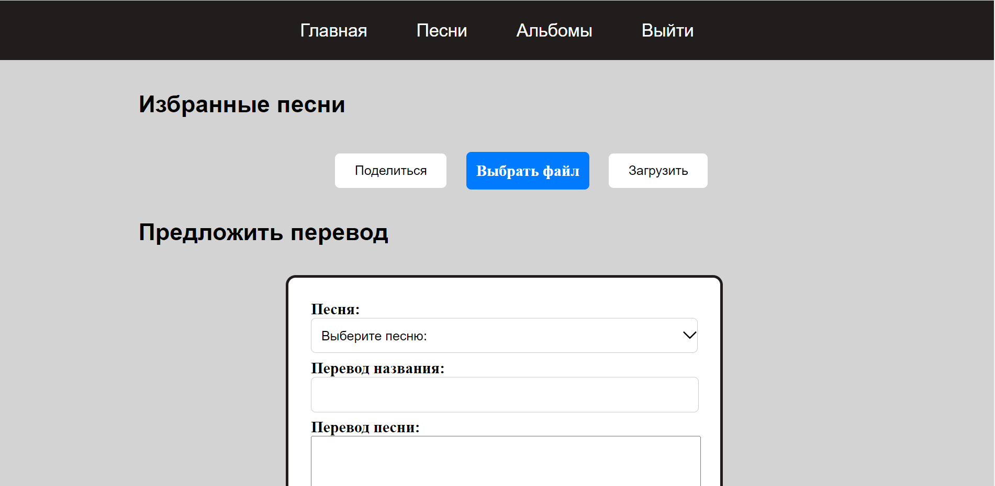

Рисунок Б.1 – Результаты входа пользователя

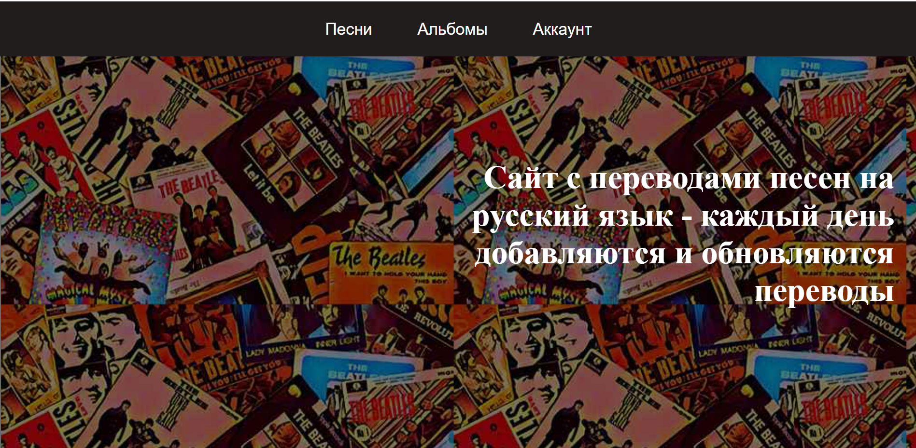

Рисунок Б.2 – Результаты регистрации пользователя

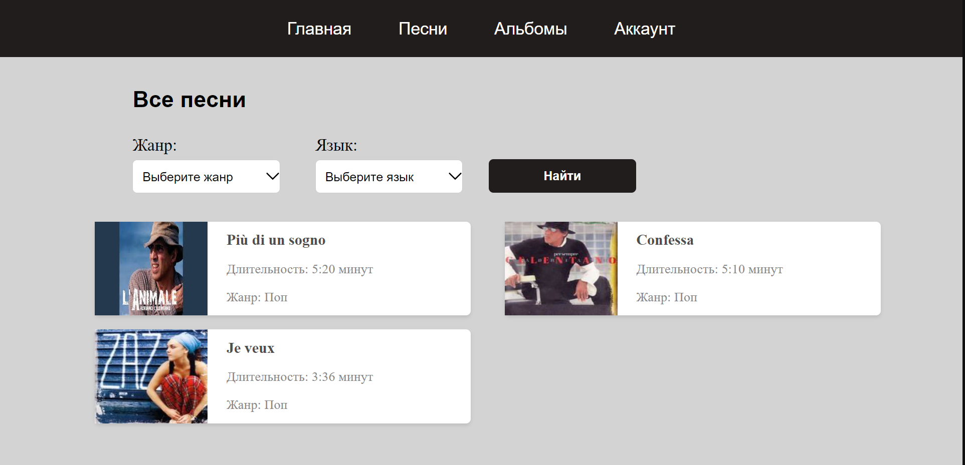

Рисунок Б.3 – Результат просмотра страницы «Песни»

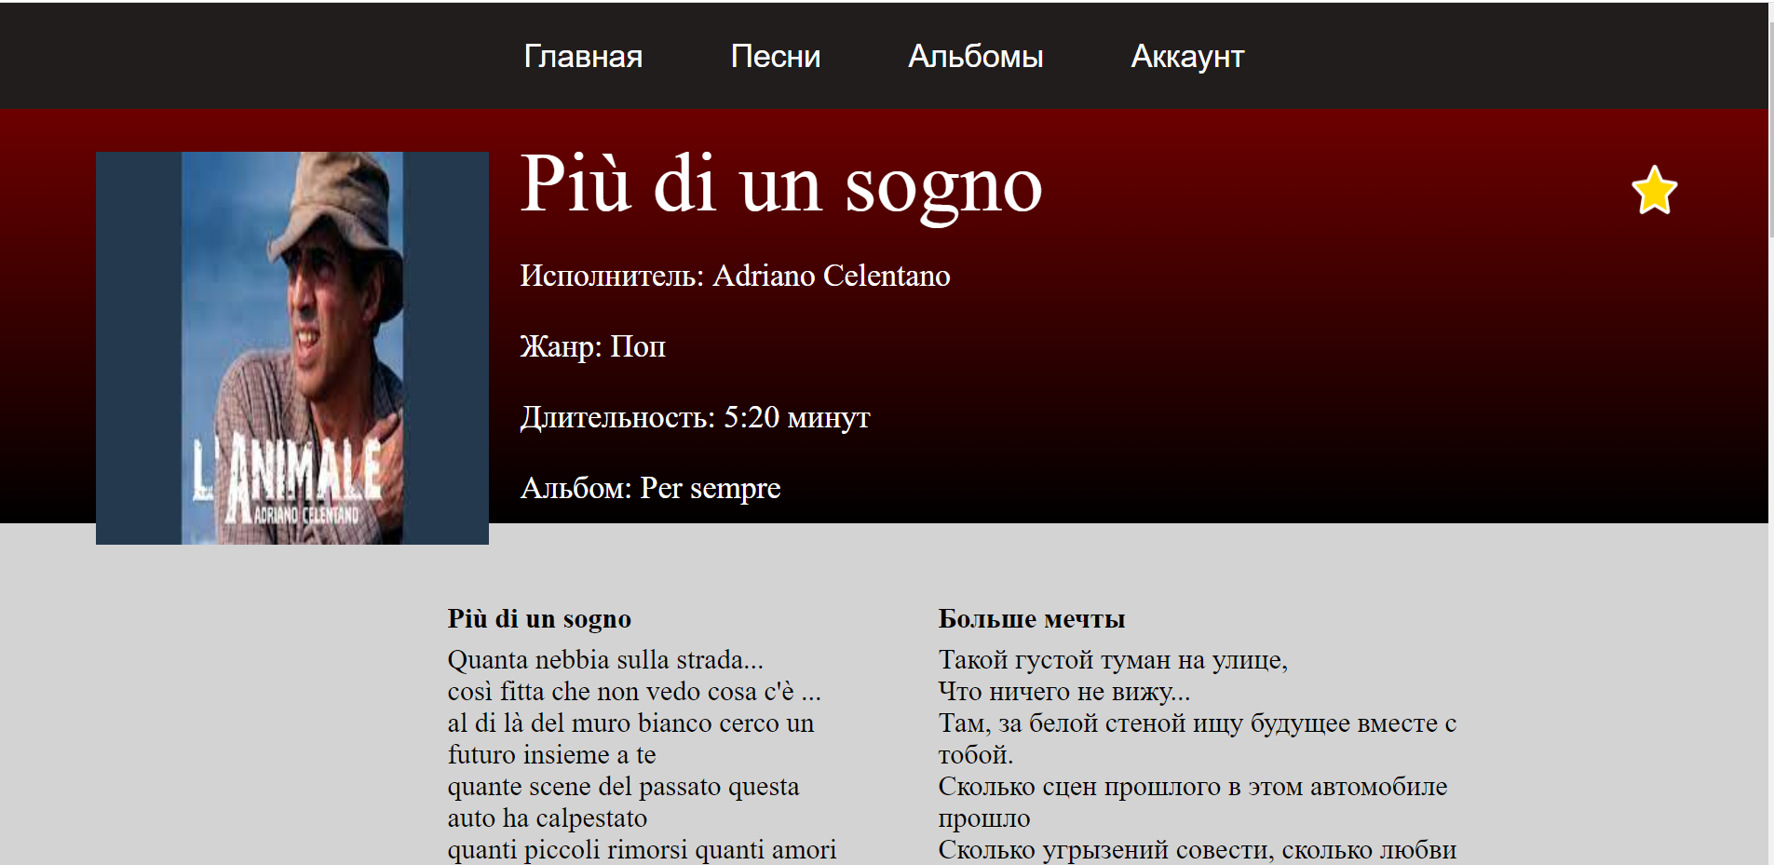

Рисунок Б.4 – Результат добавления в избранное

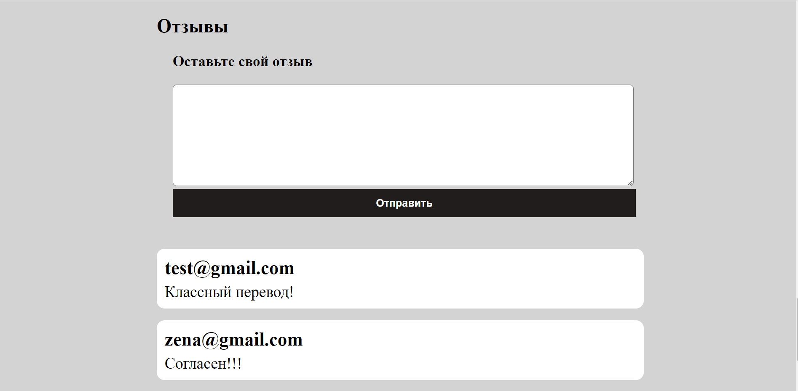

Рисунок Б.5 – Результат добавления отзыва